Resolución del Pleno del Instituto de Transparencia, Acceso a la Información Pública y Protección de Datos Personales del Estado de México y Municipios, con domicilio en Metepec, Estado de México; de fecha nueve (09) de noviembre de dos mil veintidós.

VISTO el expediente electrónico formado con motivo del recurso de revisión 15008/INFOEM/IP/RR/2022, promovido Anónimo, quien en lo sucesivo se identificará como EL RECURRENTE, en contra de la respuesta del Ayuntamiento de Nezahualcóyotl, en lo sucesivo el SUJETO OBLIGADO, por lo que se procede a dictar la presente resolución, con base en los siguientes:

ANTECEDENTES

- El catorce (14) de septiembre de dos mil veintidós, EL RECURRENTE, ante el SUJETO OBLIGADO vía Sistema de Acceso a la Información Mexiquense (SAIMEX), presentó una solicitud de información registrada con el número 00489/NEZA/IP/2022, mediante la cual solicitó lo siguiente:

“Estimados todos, buen día. Me permito citar un extracto de un mensaje enviado por el Director de la Escuela Secundaria Tecnica N° 5 "Victor Bravo Ahuja, a saber: "BUENAS TARDES *MENSAJE PARA LOS ALUMNOS QUE NO SE HAN INSCRITO* LES COMPARTO EL CALENDARIO QUE NOS PROPORCIONA SEIEM PARA SUBIR LA INFORMACIÓN A LA PLATAFORMA DE SINCE Y COMO USTEDES PUEDEN VER, LAS INSCRIPCIONES SE CIERRAN EL DIA 15 DE SEPTIEMBRE, DESPUÉS DE ESE DÍA, LOS ALUMNOS SEGUIRÁN CON SU LUGAR EN LA ESCUELA PERO COMO OYENTES HASTA QUE LOS CAPTUREMOS COMO ALTAS EN LAS FECHAS QUE MARCA EL CALENDARIO, EN ESTE CASO HASTA OCTUBRE DEL 24 AL 27 Y DESPUÉS NOVIEMBRE Y ASÍ SUCESIVAMENTE. *LA ÚNICA SITUACIÓN ES QUE, SI QUIEREN HACER ALGÚN TRÁMITE COMO BECAS BENITO JUÁREZ, CONSTANCIAS ETC, NO LO PODRÁN HACER PORQUE NO APARECERÁN EN EL REGISTRO DEL ESTADO DE MÉXICO*" En este sentido, requiero información fidedigna respecto al marco normativo que establece que la educación pública básica en el Estado de México es onerosa y no gratuita como lo establece el articulo 3 de la Constitución Política de los Estados Unidos Mexicanos. Por otro lado, requiero saber por qué el Director de dicha escuela (año 2022) secundaria está coaccionando a las familias y estudiantes a que cubran una cuota de inscripción cuando la educación es gratuita y cual es el fundamento jurídico con el que respalda estos actos ya que está actuando en contra de los preceptos constitucionales y está vulnerado el derecho a la educación gratuita y de calidad que establece no sólo la multicitada CPEUM sino la misma Declaración de Derechos Humanos. A su vez, quisiera un informe detallado de los recursos públicos que le fueron asignados a la Escuela Secundaria Tecnica N° 5 "Victor Bravo Ahuja" en el presente ejercicio 2022 y cual es el plan de trabajo anual de dicha escuela secundaria en relación a tales recursos públicos asignados en el 2022. También quiero saber el fundamento jurídico y expresión documental que demuestre que las inscripciones de todos los niños estudiantes en este segundo semestre 2022, se ha llevado a cabo de forma respetuosa a la Ley nacional e internacional en respecto al derecho humano a la educación gratuita y de calidad de los niños y niña. Por ultimo, quiero saber que estudios académicos tiene el Director de la secundaria Escuela Secundaria Tecnica N° 5 "Victor Bravo Ahuja", así como su cedula profesional ya que es un servidor público y los cursos en materia de respeto a los derechos humanos tiene ya que como mismo servidor público y por las labores que desempeña son indispensables pues como puede observarse está violando sin duda alguna el estado de derecho que tanto a cuidado el Gobernador del Estado de México.” (Sic)

- El quince (15) de septiembre de dos mil veintidós, el SUJETO OBLIGADO dio respuesta a la solicitud de información en los siguientes términos:

Nezahualcóyotl, México a 15 de Septiembre de 2022
Nombre del solicitante:
Folio de la solicitud: 00489/NEZA/IP/2022
Nezahualcóyotl, Estado de México a 15 de septiembre de 2022 ESTIMADO SOLICITANTE P R E S E N T E. En atención a la solicitud de Información Pública identificada con el número de folio 00489/NEZA/IP/2021, que a la letra dice; “Estimados todos, buen día. Me permito citar un extracto de un mensaje enviado por el Director de la Escuela Secundaria Tecnica N° 5 "Victor Bravo Ahuja, a saber: "BUENAS TARDES *MENSAJE PARA LOS ALUMNOS QUE NO SE HAN INSCRITO* LES COMPARTO EL CALENDARIO QUE NOS PROPORCIONA SEIEM PARA SUBIR LA INFORMACIÓN A LA PLATAFORMA DE SINCE Y COMO USTEDES PUEDEN VER, LAS INSCRIPCIONES SE CIERRAN EL DIA 15 DE SEPTIEMBRE, DESPUÉS DE ESE DÍA, LOS ALUMNOS SEGUIRÁN CON SU LUGAR EN LA ESCUELA PERO COMO OYENTES HASTA QUE LOS CAPTUREMOS COMO ALTAS EN LAS FECHAS QUE MARCA EL CALENDARIO, EN ESTE CASO HASTA OCTUBRE DEL 24 AL 27 Y DESPUÉS NOVIEMBRE Y ASÍ SUCESIVAMENTE. *LA ÚNICA SITUACIÓN ES QUE, SI QUIEREN HACER ALGÚN TRÁMITE COMO BECAS BENITO JUÁREZ, CONSTANCIAS ETC, NO LO PODRÁN HACER PORQUE NO APARECERÁN EN EL REGISTRO DEL ESTADO DE MÉXICO*" En este sentido, requiero información fidedigna respecto al marco normativo que establece que la educación pública básica en el Estado de México es onerosa y no gratuita como lo establece el articulo 3 de la Constitución Política de los Estados Unidos Mexicanos. Por otro lado, requiero saber por qué el Director de dicha escuela (año 2022) secundaria está coaccionando a las familias y estudiantes a que cubran una cuota de inscripción cuando la educación es gratuita y cual es el fundamento jurídico con el que respalda estos actos ya que está actuando en contra de los preceptos constitucionales y está vulnerado el derecho a la educación gratuita y de calidad que establece no sólo la multicitada CPEUM sino la misma Declaración de Derechos Humanos. A su vez, quisiera un informe detallado de los recursos públicos que le fueron asignados a la Escuela Secundaria Tecnica N° 5 "Victor Bravo Ahuja" en el presente ejercicio 2022 y cual es el plan de trabajo anual de dicha escuela secundaria en relación a tales recursos públicos asignados en el 2022. También quiero saber el fundamento jurídico y expresión documental que demuestre que las inscripciones de todos los niños estudiantes en este segundo semestre 2022, se ha llevado a cabo de forma respetuosa a la Ley nacional e internacional en respecto al derecho humano a la educación gratuita y de calidad de los niños y niña. Por ultimo, quiero saber que estudios académicos tiene el Director de la secundaria Escuela Secundaria Tecnica N° 5 "Victor Bravo Ahuja", así como su cedula profesional ya que es un servidor público y los cursos en materia de respeto a los derechos humanos tiene ya que como mismo servidor público y por las labores que desempeña son indispensables pues como puede observarse está violando sin duda alguna el estado de derecho que tanto a cuidado el Gobernador del Estado de México”. (SIC) CUALQUIER OTRO DETALLE QUE FACILITE LA BÚSQUEDA DE LA INFORMACIÓN: “Director de la Escuela Secundaria Tecnica N° 5 "Victor Bravo Ahuja" (SIC) Se le sugiere ingresar su petición en la liga de la siguiente: • SISTEMA DE ACCESO A LA INFORMACIÓN MEXIQUENSE • http://www.saimex.org.mx • Ingresar nueva solicitud; • Seleccionar en el apartado de Sujetos Obligados: Poder Ejecutivo; • Posterior a este, en el cuadro de opciones elegir: Secretaría de Educación. Con la finalidad de que le sea proporcionada la información requerida, lo anterior con fundamento Con fundamento en el Título Séptimo, Capítulo I, artículo 167 párrafo primero, de la Ley de Transparencia y Acceso a la Información Pública del Estado de México y Municipio, que a la letra dice: “Artículo 167. Cuando las unidades de transparencia determinen la notoria incompetencia por parte de los sujetos obligados, dentro del ámbito de aplicación, para atender la solicitud de acceso a la información, deberán comunicarlo al solicitante, dentro de los tres días hábiles posteriores a la recepción de la solicitud y, en su caso orientar al solicitante, el o los sujetos obligados competentes…” (…SIC) Sin más por el momento, reciba un fraternal saludo.

A la respuesta se adjuntó el archivo 00489-2022.pdf: documento suscrito por el titular de la unidad de transparencia a través del cual manifestó su incompetencia para poseer la información, orientó al particular para que dirigiera su solicitud a la Secretaría de Educación.

- El veintidós (22) de septiembre de dos mil veintidós, EL RECURRENTE interpuso el recurso de revisión, en contra de la respuesta, señalando como:

Acto impugnado: “La respuesta respecto a que no es su competencia no resulta procedente ya que es el la Unidad de Transparencia del Ayuntamiento del Municipio de Nezahualcoyotl, es quien debe analizar el contenido de la solicitud y turnarla a el área correspondiente, tal cual lo señala la Ley Federal de Transparencia y Acceso a la Información Púlica. Dicha unidad de transparencia debe turnarla a el área a cargo de las escuelas públicas (por decir algo) con la intención de pasar por ciertos enlaces y así llegar al Director de Escuela Secundaria Tecnica N° 5 "Victor Bravo Ahuja". Es imposible pensar que la escuela secundaria tendrá una Unidad de Transparencia y que el que suscribe dirija la solicitud directamente, por ello se crean áreas, direcciones y/o enlaces en el ayuntamiento de Nezahualcóyotl. En caso de no proceder mi queja procederé a la Comisión de Derechos Humanos del Estado de México, pues a pesar de percatarse de la violación a derechos humanos únicamente pretenden declarar incompetencia. Cabe mencionar que cuando se tiene conocimiento de una violación a derechos humanos y más aún de un menor, prevalece el derecho humano al interés superior del menor, y ustedes servidores públicos, no están respetando tal precepto." (Sic)

El particular no señaló Razones o Motivos de inconformidad

A la interposición del recurso, el particular adjuntó el archivo Archivo1663879896019null, el cual se encuentra dañado y no se puede acceder.

- Se registró el recurso de revisión bajo el número de expediente al rubro indicado, asimismo con fundamento en lo dispuesto por el artículo 185 fracción I de la Ley de Transparencia y Acceso a la Información Pública del Estado de México y Municipios se turnó a la Comisionada María del Rosario Mejía Ayala, con el objeto de su análisis.

- El Comisionado Ponente con fundamento en lo dispuesto por el artículo 185 fracción II de la ley de la materia, a través del acuerdo de admisión de fecha veintiocho (28) de septiembre de dos mil veintidós, puso a disposición de las partes el expediente electrónico vía SAIMEX a efecto de que en un plazo máximo de siete días manifestaran lo que a derecho convinieran, ofrecieran pruebas y alegatos según corresponda al caso concreto, de esta forma para que el SUJETO OBLIGADO presentara el informe justificado procedente. De las constancias que obran en el expediente electrónico SAIMEX el particular no realizó manifestaciones

- Por su parte, el Sujeto Obligado remitió informe justificado el cuatro (04) de octubre de dos mil veintidós, mismo que fue puesto a la vista del particular el veintiséis de octubre del mismo año y que consta del archivo que se describe a continuación:

15008-INFOEM-IP-RR-2022.pdf: consta de un documento suscrito por el titular de la unidad de transparencia mediante el cual manifestó que se remitió la solicitud al servidor público habilitado de la Dirección de Educación; asimismo, se adjuntó el oficio DE/411/2022 de fecha veintinueve de septiembre de dos mil veintidós, suscrito por el Director de Educación, en el que manifestó que la información solicitada no es de su competencia, por lo que se debe dirigir a la Secretaria de Educación del Gobierno del Estado de México y/o a la Subsecretaría de Educación Básica.

- El Comisionado Ponente decretó el cierre de instrucción mediante el acuerdo de fecha cuatro (04) de noviembre de dos mil veintidós.

CONSIDERANDO

PRIMERO. De la competencia

- Este Instituto de Transparencia, Acceso a la Información Pública y Protección de Datos Personales del Estado de México y Municipios, es competente para conocer y resolver el presente recurso de conformidad con el artículo: 6, apartado A, fracción IV de la Constitución Política de los Estados Unidos Mexicanos; 5, párrafos trigésimo, trigésimo primero y trigésimo segundo, fracciones IV y V, de la Constitución Política del Estado Libre y Soberano de México; artículos 1, 2 fracción II, 13, 29, 36 fracciones I y II, 176, 178, 179, 181 párrafo tercero y 185 de la Ley de Transparencia y Acceso a la Información Pública del Estado de México y Municipios; y 10, 7, 9 fracciones I y XXIV, y 11 del Reglamento Interior del Instituto de Transparencia, Acceso a la Información Pública y Protección de Datos Personales del Estado de México y Municipios.

SEGUNDO. De la oportunidad y procedencia.

- El medio de impugnación fue presentado a través del SAIMEX, en el formato previamente aprobado para tal efecto y dentro del plazo legal de quince días hábiles otorgados; siendo así que el SUJETO OBLIGADO entregó respuesta a la solicitud el día quince (15) de septiembre de dos mil veintidós, de tal forma que el plazo para interponer el recurso de revisión transcurrió del diecinueve (19) de septiembre al siete (07) de octubre de dos mil veintidós; en consecuencia, presentó su inconformidad el día veintidós (22) de septiembre de dos mil veintidós, por lo que se encuentra dentro de los márgenes temporales previstos en el artículo 178 de la Ley de Transparencia y Acceso a la Información Pública del Estado de México y Municipios vigente.

- Por otro lado, el escrito contiene las formalidades previstas por el artículo 180 último párrafo de la Ley de la materia actual, por lo que es procedente que este Instituto de Transparencia, Acceso a la Información Pública y Protección de Datos Personales del Estado de México y Municipios, conozca y resuelva el presente recurso.

TERCERO. Planteamiento de la Litis.

- De las constancias que obran en el expediente electrónico SAIMEX, el particular solicitó “…En este sentido, requiero información fidedigna respecto al marco normativo que establece que la educación pública básica en el Estado de México es onerosa y no gratuita como lo establece el articulo 3 de la Constitución Política de los Estados Unidos Mexicanos. Por otro lado, requiero saber por qué el Director de dicha escuela (año 2022) secundaria está coaccionando a las familias y estudiantes a que cubran una cuota de inscripción cuando la educación es gratuita y cual es el fundamento jurídico con el que respalda estos actos ya que está actuando en contra de los preceptos constitucionales y está vulnerado el derecho a la educación gratuita y de calidad que establece no sólo la multicitada CPEUM sino la misma Declaración de Derechos Humanos. A su vez, quisiera un informe detallado de los recursos públicos que le fueron asignados a la Escuela Secundaria Tecnica N° 5 "Victor Bravo Ahuja" en el presente ejercicio 2022 y cual es el plan de trabajo anual de dicha escuela secundaria en relación a tales recursos públicos asignados en el 2022. También quiero saber el fundamento jurídico y expresión documental que demuestre que las inscripciones de todos los niños estudiantes en este segundo semestre 2022, se ha llevado a cabo de forma respetuosa a la Ley nacional e internacional en respecto al derecho humano a la educación gratuita y de calidad de los niños y niña. Por ultimo, quiero saber que estudios académicos tiene el Director de la secundaria Escuela Secundaria Tecnica N° 5 "Victor Bravo Ahuja", así como su cedula profesional ya que es un servidor público y los cursos en materia de respeto a los derechos humanos tiene ya que como mismo servidor público y por las labores que desempeña son indispensables pues como puede observarse está violando sin duda alguna el estado de derecho que tanto a cuidado el Gobernador del Estado de México.”

- El SUJETO OBLIGADO manifestó su incompetencia para generar, poseer o administrar la información solicitada. Derivado de la respuesta, el particular interpuso recurso de revisión mediante el que manifestó de forma medular su inconformidad derivado de la incompetencia referida por el Sujeto Obligado.

- En consecuencia, la Litis del presente asunto corresponde en resolver si el Sujeto Obligado atendió la solicitud con apego a los principios establecidos en el artículo 11 de la Ley de Transparencia Local, si con la entrega de los documentos en respuesta se garantiza que la información sea verificable.

- Así mismo determinar si se actualizan la causal de procedencia previstas en las fracciones I y IV del artículo 179 de la Ley de Transparencia y Acceso a la Información Pública del Estado de México y sus Municipios, que establecen la negativa de la información solicitada y la declaración de incompetencia por el sujeto obligado.

CUARTO. Del estudio y resolución del asunto.

- Una vez determinada la vía sobre la que versará el presente Recurso y previa revisión del expediente electrónico formado en el Sistema de Acceso a la Información Mexiquense (SAIMEX), con motivo de la solicitud de información y del Recurso a que da origen, es conveniente analizar si la respuesta del Sujeto Obligado cumple con los requisitos y procedimientos del derecho de acceso a la información pública.

- Primeramente debemos recordar que a la solicitud del particular, el Sujeto Obligado realizó un pronunciamiento para declarar su incompetencia para generar, poseer y administrar la información solicitada, por lo que, debe dejarse claro que al haber existido un pronunciamiento por parte del Sujeto Obligado, este Instituto no está facultado para manifestarse sobre la veracidad del mismo, pues no existe precepto legal alguno en la Ley de la materia que lo faculte para, vía recurso de revisión, pronunciarse al respecto. Sirve de apoyo a lo anterior, por analogía, el criterio 31-10, emitido por el entonces Instituto Federal de Acceso a la Información que a la letra indica:

“El Instituto Federal de Acceso a la Información y Protección de Datos no cuenta con facultades para pronunciarse respecto de la veracidad de los documentos proporcionados por los sujetos obligados. El Instituto Federal de Acceso a la Información y Protección de Datos es un órgano de la Administración Pública Federal con autonomía operativa, presupuestaria y de decisión, encargado de promover y difundir el ejercicio del derecho de acceso a la información; resolver sobre la negativa de las solicitudes de acceso a la información; y proteger los datos personales en poder de las dependencias y entidades. Sin embargo, no está facultado para pronunciarse sobre la veracidad de la información proporcionada por las autoridades en respuesta a las solicitudes de información que les presentan los particulares, en virtud de que en los artículos 49 y 50 de la Ley Federal de Transparencia y Acceso a la Información Pública Gubernamental no se prevé una causal que permita al Instituto Federal de Acceso a la Información y Protección de Datos conocer, vía recurso revisión, al respecto.”

- Es así que derivado de la respuesta emitida por El Sujeto Obligado, El Recurrente, interpuso el presente recurso de revisión, señalando sustancialmente como sus razones o motivos de inconformidad, la incompetencia señala por el sujeto obligado.

- Ante ello, es de señalar que el artículo 4, párrafo segundo de la Ley de Transparencia y Acceso a la Información Pública del Estado de México y Municipios, dispone:

“Artículo 4. …
Toda la información generada, obtenida, adquirida, transformada, administrada o en posesión de los sujetos obligados es pública y accesible de manera permanente a cualquier persona, en los términos y condiciones que se establezcan en los tratados internacionales de los que el Estado mexicano sea parte, en la Ley General, la presente Ley y demás disposiciones de la materia, privilegiando el principio de máxima publicidad de la información. Solo podrá ser clasificada excepcionalmente como reservada temporalmente por razones de interés público, en los términos de las causas legítimas y estrictamente necesarias previstas por esta Ley.”

- Del precepto legal invocado, se desprende, que la información generada, obtenida, adquirida, transmitida, administrada o en posesión de los Sujetos Obligados, será accesible de manera permanente a cualquier persona, privilegiando el principio de máxima publicidad de la información.

- Por su parte, el artículo 12, de la Ley de la materia establece que los Sujetos Obligados sólo proporcionarán la información que generen, recopilen, administren, manejen, procesen, archiven o conserven, y sólo facilitarán las que se les requiera y obre en sus archivos, en el estado en el que se encuentre, sin la obligación de generarla, resumirla, efectuar cálculos o practicar investigaciones; tal y como se señala a continuación:

“Artículo 12. Quienes generen, recopilen, administren, manejen, procesen, archiven o conserven información pública serán responsables de la misma en los términos de las disposiciones jurídicas aplicables.

Los sujetos obligados sólo proporcionarán la información pública que se les requiera y que obre en sus archivos y en el estado en que ésta se encuentre. La obligación de proporcionar información no comprende el procesamiento de la misma, ni el presentarla conforme al interés del solicitante; no estarán obligados a generarla, resumirla, efectuar cálculos o practicar investigaciones.”

- En síntesis, el derecho de acceso a la información pública se satisface en aquellos casos en que se entregue el soporte documental en que conste la información pública, asimismo, el artículo 24, de la Ley de la materia, dispone que los Sujetos Obligados sólo proporcionarán la información pública que generen, administren o posean en el ejercicio de sus atribuciones; por consiguiente, la información pública se encuentra a disposición de cualquier persona, lo que implica que es deber de los Sujetos Obligados, garantizar el derecho de acceso a la información pública.

- En esta misma tesitura, el derecho de acceso a la información pública, consiste en que la información solicitada conste en un soporte documental en cualquiera de sus formas, a saber: expedientes, reportes, estudios, actas, resoluciones, oficios, correspondencia, acuerdos, directivas, directrices, circulares, contratos, convenios, instructivos, notas, memorandos, estadísticas o bien, cualquier otro registro que documente el ejercicio de las facultades, funciones y competencias de los Sujetos Obligados; los que, podrán estar en cualquier medio, sea escrito, impreso, sonoro, visual, electrónico, informático u holográfico, de conformidad con el artículo 3, fracción XI, de la Ley de la materia, el cual dispone lo siguiente:

“Artículo 3. Para los efectos de la presente Ley se entenderá por:
(…)
XI. Documento: Los expedientes, reportes, estudios, actas, resoluciones, oficios, correspondencia, acuerdos, directivas, directrices, circulares, contratos, convenios, instructivos, notas, memorandos, estadísticas o bien, cualquier otro registro que documente el ejercicio de las facultades, funciones y competencias de los sujetos obligados, sus servidores públicos e integrantes, sin importar su fuente o fecha de elaboración. Los documentos podrán estar en cualquier medio, sea escrito, impreso, sonoro, visual, electrónico, informático u holográfico;
(…)”

- Además, es importante señalar que el artículo 18, de la Ley en la materia, los Sujetos Obligados cuenta con la obligación de documentar todos los actos que derive de sus atribuciones, funciones y competencia desde su origen la eventual y reutilización de la información que generen, por lo tanto toda la información que sea generada, posea y administre, es pública y accesible de manera permanente a cualquier persona, privilegiando el principio de máxima publicidad de la misma, por lo tanto esta debe ser proporcionada siempre y cuando se halle en los archivos documentales de los Sujeto Obligados y en las condiciones que se encuentre, la cual no podrá sufrir modificaciones o procesamiento, no presentarla conforme a los interés de los particulares, como de igual forma los Sujeto Obligados no deberán de generar, resumir o efectuar cálculos o practicar investigaciones.

- De la misma forma, de acuerdo al contenido del artículo 160, de la Ley General de Transparencia y Acceso a la Información Pública que a la letra dispone:

Artículo 160. Los sujetos obligados deberán otorgar acceso a los documentos que se encuentren en sus archivos o que estén obligados a documentar de acuerdo con sus facultades, competencias o funciones en el formato que el solicitante manifieste, de entre aquellos formatos existentes, conforme a las características físicas de la información o del lugar donde se encuentre así lo permita.

- Sirve como apoyo a lo anterior, el criterio 09-10, emitido por el Pleno del entonces Instituto Federal de Acceso a la Información y Protección de Datos, que a la letra dice:

“Las dependencias y entidades no están obligadas a generar documentos ad hoc para responder una solicitud de acceso a la información. Tomando en consideración lo establecido por el artículo 42 de la Ley Federal de Transparencia y Acceso a la Información Pública Gubernamental, que establece que las dependencias y entidades sólo estarán obligadas a entregar documentos que se encuentren en sus archivos, las dependencias y entidades no están obligadas a elaborar documentos ad hoc para atender las solicitudes de información, sino que deben garantizar el acceso a la información con la que cuentan en el formato que la misma así lo permita o se encuentre, en aras de dar satisfacción a la solicitud presentada.” (Sic)

- Además, a Ley de Transparencia y Acceso a la Información Pública del Estado de México y Municipios, prevé en su artículo 23, fracción IV, que son Sujetos Obligados a Transparentar y permitir el acceso a su información y proteger los datos que obren en su poder:

Artículo 23. Son sujetos obligados a transparentar y permitir el acceso a su información y proteger los datos personales que obren en su poder:
(…)
IV.- Los ayuntamientos y las dependencias, organismos, órganos y entidades de la administración municipal;

- Puntualizado lo anterior, el artículo 167 de la Ley de Transparencia referida establece:

“Artículo 167. Cuando las unidades de transparencia determinen la notoria incompetencia por parte de los sujetos obligados, dentro del ámbito de aplicación, para atender la solicitud de acceso a la información, deberán comunicarlo al solicitante, dentro de los tres días hábiles posteriores a la recepción de la solicitud y, en su caso orientar al solicitante, el o los sujetos obligados competentes.

Si los sujetos obligados son competentes para atender parcialmente la solicitud de acceso a la información, deberá dar respuesta respecto de dicha parte. Respecto de la información sobre la cual es incompetente se procederá conforme lo señala el párrafo anterior.

Si transcurrido el plazo señalado en el primer párrafo de este artículo, el sujeto obligado no declina la competencia en los términos establecidos, podrá canalizar la solicitud ante el sujeto obligado competente.”

- Bajo ese tenor, el Sujeto Obligado manifestó su incompetencia, al día siguiente de la presentación de la solicitud, para poseer, generar o administrar la información requerida, y oriento al particular para dirigir su solicitud a un Sujeto Obligado diverso.

- En ese contexto, debemos puntualizar que derivado de la búsqueda realizada por este órgano Garante, se encontró que la Secundaria Técnica Número 5 Víctor Bravo Ahuja, se encuentra dentro del Directorio de Escuelas del Sujeto Obligado Servicios Educativos Integrados del Estado de México (SEIEM):
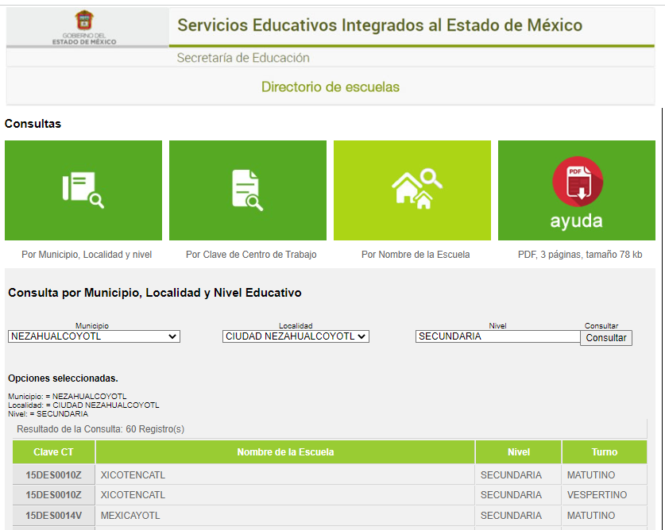
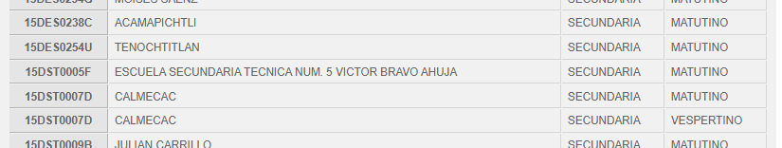

- Así que, para efectos de la materia de transparencia y acceso a la información pública, no debe dejar de observarse que, en fecha 14 de octubre de 2020, se publicó en el Periódico Oficial “Gaceta del Gobierno”, el Acuerdo mediante el cual el Pleno del Instituto de Transparencia, Acceso a la Información Pública y Protección de Datos Personales del Estado de México y Municipios, aprueba el Padrón de Sujetos Obligados en Materia de Transparencia y Acceso a la Información Pública del Estado de México y Municipios, el cual entró en vigor al día siguiente de su publicación; esto es, el 15 de octubre de 2020.

- Dicho Padrón permite identificar plenamente a los Sujetos Obligados que deben cumplir con las obligaciones, procesos, procedimientos, y responsabilidades establecidas tanto en la Ley General de Transparencia como en la Ley de Transparencia y Acceso a la Información Pública de nuestra entidad y por este Organismo Garante, en los términos que las mismas determinen.

- En este caso, podemos advertir que el Ayuntamiento de Nezahualcóyotl (Sujeto Obligado de Competencia Municipal) y Servicios Educativos Integrados del Estado de México (Organismo Descentralizado Sectorizado de la Administración Pública Paraestatal del Poder Ejecutivo Estatal), son Sujetos Obligado diversos:
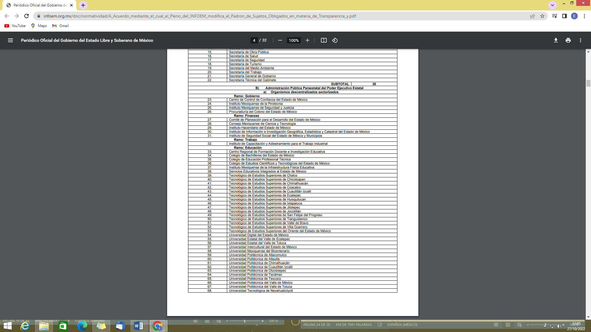
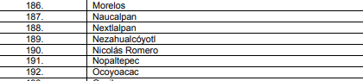

- Por lo tanto, bajo los principios de certeza, eficacia y objetividad, establecidos en el artículo 9, de la Ley de Transparencia y Acceso a la Información Pública del Estado de México y Municipios, y derivado de que la información requerida corresponde con atribuciones de un Sujeto Obligado distinto al que le fue presentada la solicitud, y a fin de no dilatar el derecho de acceso a la información, como ya fue establecido, se dejan a salvo los derechos del Recurrente para que pueda realizar la solicitud de información ante el Sujeto Obligado correspondiente.

- Bajo ese contexto, se considera que con el pronunciamiento realizado desde su respuesta primigenia por el Sujeto Obligado, colma en su totalidad con la información solicitada por el particular. Por lo que, una vez analizada la información remitida por el sujeto Obligado en respuesta, se concluye que las razones y motivos de inconformidad resultan infundados, por lo que este Órgano Garante determina CONFIRMAR la respuesta.

- Por lo anteriormente expuesto y fundado, este ÓRGANO GARANTE emite los siguientes:

R E S O L U T I V O S

PRIMERO. Resultan infundadas las razones o motivos de inconformidad hechos valer en el recurso de revisión 15008/INFOEM/IP/RR/2022, en términos del Considerando CUARTO de la presente resolución.

SEGUNDO. Se CONFIRMA la respuesta emitida por la Ayuntamiento de Nezahualcóyotl a la solicitud 00489/NEZA/IP/2022.

TERCERO. REMÍTASE, vía Sistema de Acceso a la Información Mexiquense (SAIMEX), la presente resolución al Titular de la Unidad de Transparencia del SUJETO OBLIGADO.

CUARTO. Notifíquese al RECURRENTE la presente resolución.

QUINTO. Se hace del conocimiento del RECURRENTE que, de conformidad con lo establecido en el artículo 196 de la Ley de Transparencia y Acceso a la Información Pública del Estado de México y Municipios, en caso de que considere que la resolución le cause algún perjuicio podrá impugnarla vía juicio de amparo en los términos de las leyes aplicables.

ASÍ LO RESUELVE, POR UNANIMIDAD DE VOTOS, EL PLENO DEL INSTITUTO DE TRANSPARENCIA, ACCESO A LA INFORMACIÓN PÚBLICA Y PROTECCIÓN DE DATOS PERSONALES DEL ESTADO DE MÉXICO Y MUNICIPIOS, CONFORMADO POR LOS COMISIONADOS JOSÉ MARTÍNEZ VILCHIS; MARÍA DEL ROSARIO MEJÍA AYALA; SHARON CRISTINA MORALES MARTÍNEZ; LUIS GUSTAVO PARRA NORIEGA Y GUADALUPE RAMÍREZ PEÑA EN LA CUADRAGÉSIMA SESIÓN ORDINARIA CELEBRADA EL NUEVE (09) DE NOVIEMBRE DE DOS MIL VEINTIDÓS, ANTE EL SECRETARIO TÉCNICO DEL PLENO ALEXIS TAPIA RAMÍREZ.

Modificado posteriormente en fechas 27 de noviembre de 2017, 23 de enero y 7 de agosto de 2019, por el Pleno del Instituto de Transparencia, Acceso a la Información Pública y Protección de Datos Personales del Estado de México y Municipios, mediante Acuerdos publicados en el Periódico Oficial “Gaceta del Gobierno”.

